Пиломатериалы и заготовки лиственных пород. Атмосферная сушка и хранение (с Изменениями N 1, 2, 3) ГОСТ 7319-80
ГОСТ 7319-80
Группа К20
МЕЖГОСУДАРСТВЕННЫЙ СТАНДАРТ
ПИЛОМАТЕРИАЛЫ И ЗАГОТОВКИ ЛИСТВЕННЫХ ПОРОД
Атмосферная сушка и хранение
Sawn timber blanks of broad-leaved species. Atmospheric drying and storage
МКС 79.040
ОКСТУ 5330
Дата введения 1981-01-01
ИНФОРМАЦИОННЫЕ ДАННЫЕ
1. РАЗРАБОТАН И ВНЕСЕН Министерством лесной и деревообрабатывающей промышленности СССР
2. УТВЕРЖДЕН И ВВЕДЕН В ДЕЙСТВИЕ Постановлением Государственного комитета СССР по стандартам от 12.03.80 N 1137
3. Стандарт полностью соответствует СТ СЭВ 4687-84
4. ВЗАМЕН ГОСТ 7319-74
5. ССЫЛОЧНЫЕ НОРМАТИВНО-ТЕХНИЧЕСКИЕ ДОКУМЕНТЫ
Обозначение НТД, на который дана ссылка | Номер пункта
ГОСТ 12.3.042-88 | 1.19
ГОСТ 2695-83 | 2.6
ГОСТ 3282-74 | 2.23
ГОСТ 7897-83 | 2.6
ГОСТ 9014.2-79 | 1.15
ГОСТ 10950-78 | 1.15
ГОСТ 16369-96 | 3.1
ГОСТ 16588-91 | 1.18
ГОСТ 19041-85 | 2.6, 3.1
ГОСТ 20022.6-93 | 1.11
ГОСТ 23787.8-80 | 1.11
ГОСТ 26910-86 | 1.15
ГОСТ 28815-96 | 1.11
6. Ограничение срока действия снято по протоколу N 5-94 Межгосударственного совета по стандартизации, метрологии и сертификации (11-12-94)
7. ИЗДАНИЕ (сентябрь 2009 г.) с Изменениями N 1, 2, 3, утвержденными в сентябре 1984 г., январе 1986 г., декабре 1989 г. (ИУС 1-85, 6-85, 4-90)
Настоящий стандарт распространяется на пиломатериалы и заготовки лиственных пород и устанавливает правила их атмосферной сушки и хранения.
Стандарт не распространяется на атмосферную сушку авиационных пиломатериалов и заготовок лиственных пород.
1. ОБЩИЕ ТРЕБОВАНИЯ
1.1. Пиломатериалы и заготовки должны укладываться для атмосферной сушки на специально оборудованном складе.
1.2. Склад должен располагаться на проветриваемом, выровненном и сухом участке.
При работах с авто- и электропогрузчиками уклон поверхностей склада и дорог не должен превышать 4°.
(Измененная редакция, Изм. N 1).
1.3. Пиломатериалы и заготовки на складе должны быть уложены в пакетные или рядовые штабеля отдельными группами, кварталами и участками с учетом применяемого подъемно-транспортного оборудования, а также в соответствии с требованиями противопожарных норм проектирования складов лесных материалов.
1.4. Штабеля в группе необходимо отделять друг от друга межштабельными разрывами. Разрывы в продольном направлении должны увеличиваться от крайних штабелей к средним. Допускаются одинаковые разрывы в продольном направлении шириной не менее 1,0 м. Планировка групп штабелей пиломатериалов и заготовок дана на черт.1-11 приложения 1.
1.5. Группы штабелей отделяются между собой продольными проездами шириной не менее 10 м и поперечными разрывами или проездами шириной не менее 5 м, одинаковыми по ширине на всем протяжении.
Продольные проезды должны совпадать с направлением господствующего ветра в активный период сушки (апрель-октябрь), а в районах, где господствующий ветер выражен слабо, в направлении север-юг.
1.6. Штабеля на складе в зависимости от толщины пиломатериалов по отношению к господствующему ветру располагают: до 25 мм - с наветренной стороны, свыше 50 мм - в середине, от 25 до 50 мм - с подветренной стороны склада.
Пиломатериалы и заготовки должны быть уложены кромками параллельно продольному проезду.
1.7. Территория склада должна очищаться от отходов и мусора. Пиломатериалы и заготовки, не отвечающие требованиям нормативно-технической документации, должны быть убраны после разборки штабелей.
1.8. Штабеля для сушки пиломатериалов, пораженных гнилью, должны быть уложены на особо отведенный для них участок с подветренной стороны склада.
1.9. На сторонах штабелей, обращенных к продольным проездам, по середине их длины, крепится табличка с указанием назначения пиломатериалов (заготовок), породы, сорта, размеров и количества пиломатериалов и заготовок, а также дат антисептирования и укладывания в штабеля (после покрытия штабелей крышей).
1.10. Каждый штабель пиломатериалов и заготовок должен быть уложен на фундамент, который выполняется из стационарных или переносных элементов - железобетонных или бетонных опор, железобетонных или деревянных прогонов и деревянных переводов. Допускается применять деревянные переносные опоры. Переносные опоры укладывают на уплотненный грунт, стационарные опоры применяются на глинистых грунтах.
Прогоны должны быть сечением: одиночные - 150х120 мм, двойные 50х120 мм и укладываться в пазы опор фундамента на кромку.
Переводы должны быть сечением не менее 75х75 мм. При штабелировании заготовок и короткомерных пиломатериалов переводы размещают на прогонах со смещением относительно оси опор фундамента в зависимости от длины укладываемых пиломатериалов или заготовок (черт.12 приложения 1).
Расстояние между центрами опор должно быть от 1,0 до 1,7 м по длине и 1,3-1,4 м по ширине штабеля.
Площадь основания опоры должна быть не менее 400х400 мм (черт.13 приложения 1).
Фундаменты штабелей, формируемых автопогрузчиком, оборудуются настилом.
Каждый фундамент, квартал и проезд должны иметь порядковые номера.
(Измененная редакция, Изм. N 2, 3).
1.11. Деревянные опоры фундаментов штабелей должны быть пропитаны 5%-ным раствором препарата ХМ11 (ГОСТ 23787.8) в соответствии с требованиями ГОСТ 20022.6.
Деревянные элементы фундаментов штабелей, предназначенных для укладывания пиломатериалов и заготовок, используемых для производства тары под пищевые продукты, пропитываются 3%-ным раствором препарата ББК-3 (ГОСТ 28815).
1.12. Высота фундамента приложения 1 (черт.12)* в зависимости от климатических зон, указанных в приложении 2, должна соответствовать:
________________
* Текст документа соответствует оригиналу. - Примечание изготовителя базы данных.
для климатической зоны I - 700 мм;
" " " II - 650 мм;
" " " III - 600 мм;
" " " IV - 550 мм.
При наличии бетонного или асфальтового покрытия штабельных мест, водоотводов на территории склада и высоте снежного покрова менее 250 мм высота фундамента может быть снижена на 200 мм.
1.13. Верхние пласти прогонов фундамента должны быть расположены горизонтально. Отклонение от горизонтальной плоскости в направлении, перпендикулярном пласти прогонов, не должно превышать ±20 мм.
1.14. Заготовки твердых лиственных пород 1 и 2 сортов толщиной свыше 25 мм, а также лыжные заготовки, укладывают в штабеля под навесами. Допускается укладывание таких заготовок на открытых площадках при условии защиты торцов и боковых поверхностей штабелей от прямого солнечного облучения.
Заготовки 1 и 2 сортов толщиной 25 мм, а также 3 сорта всех толщин и заготовки мягких лиственных пород всех толщин и сортов укладывают на открытой площадке.
1.15. Пиломатериалы и заготовки, поступающие для атмосферной сушки, должны быть антисептированы в соответствии с ГОСТ 10950 и уложены в штабеля в течение 2 суток.
Пиломатериалы и заготовки, антисептирование которых не предусмотрено в связи с их назначением, должны быть после выпиловки уложены в штабеля в течение суток при температуре воздуха +5°С и выше и в течение трех суток при температуре воздуха ниже +5°С.
Торцы пиломатериалов и заготовок твердых лиственных пород должны быть защищены влагозащитно-антисептическими составами по ГОСТ 26910 или влагозащитными покрытиями по ГОСТ 9014.2. Пиломатериалы и заготовки лиственных пород, заготовленные в теплое время года, должны защищаться в течение суток после выпиловки, а заготовленные в зимне-весенний период - сразу после оттаивания древесины и обсыхания торцов до удаления капельно-жидкой влаги.
(Измененная редакция, Изм. N 1, 3).
1.16. Кромки дубовых, буковых, грабовых и ильмовых необрезных пиломатериалов всех толщин при хранении более года в районах Украинской ССР, Кавказа, Средней Азии и Приморья должны быть обработаны инсектицидами или очищены от коры.
1.17. Атмосферная сушка пиломатериалов и заготовок должна производиться до влажности не более 22%. Рекомендуемые сроки сушки для различных климатических зон СССР указаны в приложении 3.
1.18. Влажность пиломатериалов и заготовок определяют по ГОСТ 16588.
1.19. Технологические процессы сушки и хранения, транспортирование, погрузка, разгрузка пиломатериалов и заготовок на складе должны соответствовать требованиям правил безопасности труда по ГОСТ 12.3.042.
1.20. Территория, предназначенная для антисептирования пиломатериалов и заготовок, должна быть заасфальтирована или забетонирована и оборудована устройствами для сбора стекающего антисептика, влагозащитно-антисептических или влагозащитных составов.
(Измененная редакция, Изм. N 3).

2. ФОРМИРОВАНИЕ ШТАБЕЛЕЙ
2.1. Пиломатериалы и заготовки для создания оптимальных условий атмосферной сушки и в зависимости от породы древесины, ее плотности и толщины разделяют на сушильные группы, указанные в табл.1.
2.2. Пиломатериалы и заготовки должны укладываться в пакет или штабель раздельно по породам и толщинам.
2.3. Пакетный штабель состоит из сушильных пакетов, одинаковых по размерам поперечного сечения и уложенных на фундамент горизонтальными и вертикальными рядами (черт.14 приложения 1).
Таблица 1
Порода древесины | Толщина,  мм | Сушильная группа
Твердые:
кольцесосудистые (дуб, ясень, ильм, вяз) и рассеянно-сосудистые (граб, клен); | Св. 25 | 1
 | До 25 | 2
рассеянно-сосудистые (бук, береза, орех, платан, груша, красное дерево) | Св. 50 | 1
 | До 50 | 2
Мягкие:
рассеянно-сосудистые (осина, липа, ольха, тополь, ива) | Св. 50 | 2
 | До 50 | 3
(Измененная редакция, Изм. N 3).
Длина пакета определяется способами его формирования, а ширина и высота - технической характеристикой применяемого подъемно-транспортного оборудования и механизмов.
2.4. Размеры рядовых штабелей указаны в табл.2, размеры пакетов и пакетных штабелей - в табл.3.
Таблица 2
м
Наименование укладываемого материала | Размер штабеля
 | Длина | Ширина | Высота
Пиломатериалы | До 13,0 | 1,2-2,0 | 2,5-3,0
Заготовки | До 5,5 | 1,2-2,0 | 2,5-3,0
Лыжные заготовки | До 2,5 | До 2,5 | 2,5
Таблица 3
м
Способ укладывания в штабель | Размер пакетов |  |  | Размер штабелей
 | Длина | Ширина | Высота | Длина | Ширина | Высота
Автопогрузчиком | До 6,5 | 1,35 | 1,25 | 17-22 | До 6,5 | До 5,0
Башенным краном | До 6,5 | 1,35 | 1,25 | 17-22 | До 6,5 | До 12,0
Козловым краном | До 6,5 | 1,35-1,80 | 1,25 | 17-22 | До 6,5 | До 12,0
При комбинировании с камерной сушкой | До 6,5 | 1,80 | 1,25 | 6,50 | 1,8 | 2,6
2.5. Пакеты и штабеля должны быть прямоугольного сечения, а их поверхности, образуемые кромками и торцами пиломатериалов или заготовок, - вертикальными (черт.14, 16, 18 приложения 1).
На одной из торцовых поверхностей пакетов или штабеля допускается выход концов пиломатериалов за выровненную поверхность не более чем на 100 мм.
На одной из торцовых поверхностей пакетов или штабеля допускается выход концов пиломатериалов за выровненную поверхность не более, чем на 300 мм. Количество выступающих концов не должно превышать 5% общего числа пиломатериалов, выходящих торцами на эту поверхность.
2.4; 2.5. (Измененная редакция, Изм. N 2).
2.6. Пиломатериалы различной длины укладывают в пакеты вразбежку, при этом стопы пакета должны быть выровнены.
При ручном формировании пакета короткие пиломатериалы укладывают со стыковкой по длине. Каждый стыкуемый пиломатериал располагают не менее чем на двух прокладках. Не допускается стыковка коротких пиломатериалов в нижних рядах и крайних стопах пакета.
Необрезные пиломатериалы укладывают в пакет более широким торцом в разные стороны. Узкие пиломатериалы укладывают в середину, а широкие - по краям пакета.
При формировании пакетов или штабелей пакетоформирующими машинами пиломатериалы и заготовки перед укладыванием группируют по длинам в соответствии с требованиями ГОСТ 2695, ГОСТ 7897 и ГОСТ 19041.
2.7. Заготовки толщиной более 32 мм, шириной до 70 мм и длиной не более 700 мм укладывают в составные штабеля (черт.17 приложения 1).
2.8. В рядовые штабеля укладывают пиломатериалы шириной не более 150 мм.
Допускается укладывать на одном фундаменте два рядовых штабеля пиломатериалов.
2.9. Между отдельными пакетами в каждом горизонтальном ряду должны быть устроены разрывы шириной не менее 250 мм. Для повышения равномерности просыхания применяют дифференцированные разрывы, увеличивающиеся к центру штабеля. Межпакетные разрывы должны образовывать вертикальные каналы.
2.10. Пиломатериалы и заготовки укладывают в пакет или штабель с прокладками.
Прокладки бывают межрядовые - для укладывания на них рядов пиломатериалов и межпакетные - для укладывания пакетов.
2.11. Прокладки изготовляют из древесины мягких пород влажностью не более 22% без гнили и сквозных трещин.
Прокладки для хранения должны быть уложены в местах, защищенных от атмосферных осадков.
(Измененная редакция, Изм. N 1).
2.12. Межрядовые прокладки для пакетов изготовляют толщиной 22 и 25 мм и шириной от 30 до 50 мм. Длина прокладок должна быть равна ширине пакета.
Крайние прокладки в пакете или штабеле располагают на уровне с торцами пиломатериалов.
В зависимости от конструкции пакетоформирующих машин допускается для толстых пиломатериалов располагать крайние прокладки на расстоянии не более 700 мм.
Количество прокладок по длине пакета и расстояние между прокладками в пакете должны соответствовать количеству прогонов или переводов в фундаменте и расстоянию между ними.
Прокладки в пакете должны образовывать вертикальные ряды и располагаться в пределах ширины прогонов фундамента.
Под концы досок, обращенных внутрь пакета, при величине свисания более 500 мм, укладывают дополнительно обычные или укороченные прокладки.
(Измененная редакция, Изм. N 2).
2.13. Заготовки толщиной менее 32 мм и шириной до 100 мм должны укладываться в штабель с использованием в качестве прокладок самих заготовок (черт.18 приложения 1).
2.14. Межпакетные прокладки изготовляют квадратного сечения не менее 70х70 мм.
Количество межпакетных прокладок в ряду пакетного штабеля должно соответствовать количеству прогонов в фундаменте.
В одном штабеле должны применяться межпакетные прокладки одного сечения.
(Измененная редакция, Изм. N 2).
2.15. Межпакетные и межрядовые прокладки в штабеле должны образовывать вертикальные ряды. Прокладки должны располагаться в пределах ширины прогонов фундамента.
2.16. В рядовые штабеля пиломатериалы укладывают на прокладки из тех же пиломатериалов.
2.17. Концы прокладок не должны выступать за боковые поверхности штабеля или пакета более чем на 5 мм.
2.18. В пакетах и рядовых штабелях между пиломатериалами в каждом горизонтальном ряду должны быть оставлены промежутки (шпации).
Ширина шпаций для обрезных пиломатериалов указана в табл.4.
Таблица 4
мм
Сушильная группа | Ширина пиломатериалов и заготовок | Ширина шпаций для климатических зон
 |  | I | II | III | IV
1 | До 100 | 50-60 | 40-50 | 30-40 | 20-30
 | От 100 до 150 | 60-70 | 50-60 | 40-50 | 30-40
 | От 150 и более | 70-80 | 60-70 | 50-60 | 40-50
2 | До 100 | 60-70 | 50-60 | 40-50 | 30-40
 | От 100 до 150 | 70-80 | 60-70 | 50-60 | 40-50
 | От 150 и более | 80-90 | 70-80 | 60-70 | 50-60
3 | До 100 | 110-120 | 80-90 | 70-80 | 60-70
 | От 100 до 150 | 130-150 | 90-100 | 80-90 | 70-80
 | От 150 и более | 150-170 | 100-110 | 90-100 | 80-90
При укладывании необрезных досок ширина шпаций должна быть не менее ширины доски, но не более 200 мм.
(Измененная редакция, Изм. N 2).
2.19. Обрезные пиломатериалы и заготовки одной ширины в рядовых штабелях должны укладываться с дифференцированными шпациями, равномерно увеличивающимися от боковых стенок к его середине и образующими сквозные промежутки по всей высоте штабеля. Предельная ширина шпаций должна быть не менее 120 мм и не более 200 мм. Ширина крайних шпаций при укладывании пиломатериалов и заготовок кольцесосудистых древесных пород должна быть 10-12 мм, а рассеянно-сосудистых - 20-30 мм. Для антисептированных пиломатериалов ширину шпации допускается уменьшить вдвое для IV климатической зоны.
2.20. Каждый сформированный штабель должен быть покрыт крышей. В качестве кровельного материала используются доски мягких лиственных пород толщиной до 25 мм без гнили, отверстий от выпадающих сучков, сквозных трещин или другой кровельный материал.
2.21. При формировании пакетных штабелей пиломатериалов каждый законченный вертикальный ряд пакетов (или несколько рядов) покрывают односкатной или двухскатной секционной съемной крышей (черт.14, 15, 16, 17 приложения 1). Уклон крыши должен быть не менее 60 мм на 1 м ее длины. Щели между отдельными крышами должны быть перекрыты.
Нижний конец крыши должен иметь свесы не менее 500 мм; в сторону промежутков между смежными вертикальными рядами пакетов величина свесов не должна быть менее 100 мм. При частых косых дождях свесы крыши увеличивают до 600 мм.
2.22. Над рядовыми штабелями сооружают временную разборную крышу из панелей или отдельных досок. Панели могут быть изготовлены из досок и другого кровельного материала. Необходимый минимальный уклон составляет для крыш из отдельных досок - 120 мм на 1 м ее длины, для крыш из панелей - 80 мм на 1 м.
Скат крыши должен быть обращен в проезды.
Крыша должна иметь свесы в сторону промежутков между штабелями не менее 500 мм, а в сторону проездов - не менее 750 мм.
Уклон крыши создается разной высотой подголовников, на устройство которых используется тот же пиломатериал, уложенный в штабель, или отрезки досок. Подголовники должны быть расположены над рядами фундаментных опор.
Настил досок на крышу необходимо производить в два ряда по толщине с перекрытием стыков кромок первого ряда досками второго ряда и с напусками концов досок верхнего ряда на концы досок нижнего ряда.
Укладывание панелей также должно производиться с напуском, а щели между панелями необходимо перекрывать.
2.23. Для устойчивости крыши на штабеле ее крепят к прокладкам (черт.15 приложения 1) или к брусьям фундамента (черт.16, 17, приложения 1) проволокой диаметром 5-6 мм по ГОСТ 3282или другим крепежным материалом, обеспечивающим прочность и надежность крепления.
2.24. Типы навесов для атмосферной сушки заготовок указаны в табл.5.
Таблица 5
Тип навеса | Устройство навеса | Назначение навеса | Климатическая зона
I | Состоит из крыши, стен с четырех сторон и ворот с двух противоположных сторон. В верхней части стен должны быть жалюзи для регулирования движения воздуха | Предназначен для сушки заготовок 1 сорта из твердых лиственных пород | IV
II | Состоит из крыши и защищен стенами с трех сторон, четвертая, северная сторона - открытая | Предназначен для сушки заготовок твердых лиственных пород 1 сорта | III
III | Состоит из крыши на столбах, все четыре стороны открыты | Предназначен для сушки заготовок 2 и 3 сортов твердых лиственных пород и заготовок 1 сорта мягких лиственных пород | Для всех зон

3. ХРАНЕНИЕ СУХИХ ПИЛОМАТЕРИАЛОВ И ЗАГОТОВОК
3.1. Пиломатериалы и заготовки, высушенные до влажности 22%, для длительного хранения должны быть уложены в штабеля, состоящие из плотных пакетов.
Формирование и хранение пакетов - по ГОСТ 16369 и ГОСТ 19041.
3.2. Пакеты пиломатериалов и заготовок твердых лиственных пород 1 и 2 сортов должны укладываться на хранение под навесы типов I и II, а пиломатериалы и заготовки твердых лиственных пород 3 сорта и мягких лиственных пород 1 и 2 сортов - под навесы типа III.
3.3. Пиломатериалы и заготовки, высушенные в камере до влажности 7-15%, должны храниться в закрытых складах, где поддерживается температурно-влажностный режим с помощью отопительно-вентиляционной системы или кондиционирующей установки.
Максимально допустимая равновесная влажность древесины в процентах, по которой устанавливается относительная влажность воздуха в помещении отапливаемого склада, предназначенного для хранения пиломатериалов, приведена в табл.6.
Таблица 6
Конечная влажность пиломатериалов, % | Длительность хранения в месяцах
 | до 1 | от 1 до 3 | св. 3
 | Максимально допустимая равновесная влажность, %
7±3 | 11 | 11 | 10
10±4 | 16 | 14 | 13
15±4 | 21 | 19 | 18
Регулирование режима хранения осуществляется с помощью диаграммы равновесной влажности (черт.19).
Допускается хранение пиломатериалов на открытом складе при условии защиты пакетов и блок-пакетов водонепроницаемой бумагой. Срок хранения устанавливается для пиломатериалов влажностью 7-15% не более 3 мес в летний период года и не более 1 мес в осенне-зимний, а для пиломатериалов влажностью 18-22% допускается срок хранения в течение года.
(Введен дополнительно, Изм. N 2).

ПРИЛОЖЕНИЕ 1 (обязательное). Чертежи
ПРИЛОЖЕНИЕ 1
Обязательное

Черт.1. Планировка групп штабелей при пакетном укладывании автопогрузчиком пиломатериалов рассеянно-сосудистых пород, кроме граба и клена
Планировка групп штабелей при пакетном укладывании автопогрузчиком пиломатериалов рассеянно-сосудистых пород, кроме граба и клена
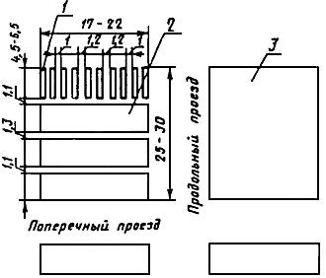
1 - пакет; 2 - штабель; 3 - группа
Черт.1

Черт.2. Схема планировки склада при пакетном укладывании автопогрузчиком пиломатериалов кольцесосудистых пород, а также граба и клена
Схема планировки склада при пакетном укладывании автопогрузчиком пиломатериалов кольцесосудистых пород, а также граба и клена
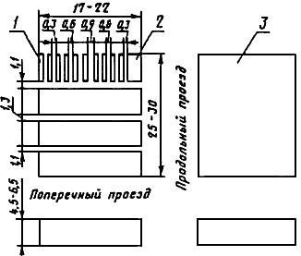
1 - пакет; 2 - штабель; 3 - группа
Черт.2

Черт.3. Планировка групп штабелей при укладывании козловым краном пиломатериалов рассеянно-сосудистых пород, кроме граба и клена
Планировка групп штабелей при укладывании козловым краном пиломатериалов рассеянно-сосудистых пород, кроме граба и клена
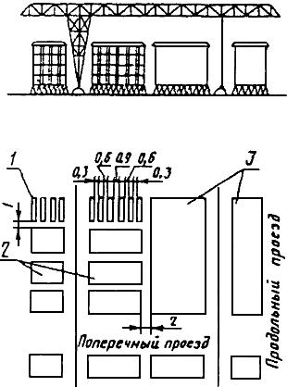
1 - пакет; 2 - штабель; 3 - группа
Черт.3

Черт.4. Планировка групп штабелей при укладывании козловым краном пиломатериалов кольцесосудистых пород, а также граба и клена
Планировка групп штабелей при укладывании козловым краном пиломатериалов кольцесосудистых пород, а также граба и клена
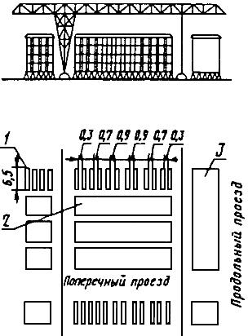
1 - пакет; 2 - штабель; 3 - группа
Черт.4

Черт.5. Планировка групп штабелей при укладывании башенным краном пиломатериалов рассеянно-сосудистых пород, кроме граба и клена
Планировка групп штабелей при укладывании башенным краном пиломатериалов рассеянно-сосудистых пород, кроме граба и клена
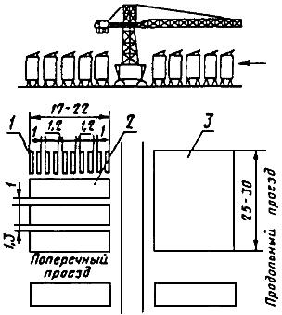
1 - пакет; 2 - штабель; 3 - группа
Черт.5

Черт.6. Планировка групп штабелей при укладывании башенным краном пиломатериалов кольцесосудистых пород, а также граба и клена
Планировка групп штабелей при укладывании башенным краном пиломатериалов кольцесосудистых пород, а также граба и клена
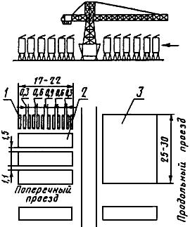
1 - пакет; 2 - штабель; 3 - группа
Черт.6

Черт.7. Планировка групп рядовых штабелей для пиломатериалов рассеянно-сосудистых пород, кроме граба и клена
Планировка групп рядовых штабелей для пиломатериалов рассеянно-сосудистых пород, кроме граба и клена
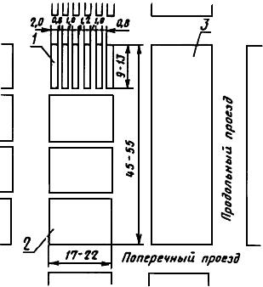
1 - штабель; 2 - группа; 3 - квартал
Черт.7

Черт.8. Планировка групп рядовых штабелей для пиломатериалов кольцесосудистых пород, а также граба и клена
Планировка групп рядовых штабелей для пиломатериалов кольцесосудистых пород, а также граба и клена
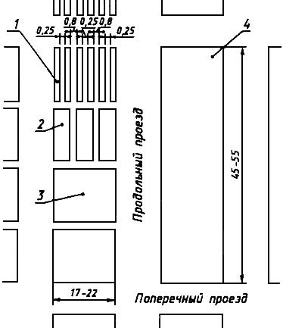
1 - штабель; 2 - двойной штабель; 3 - группа; 4 - квартал
Черт.8

Черт.9. Планировка групп штабелей при укладывании лыжных заготовок на открытой площадке
Планировка групп штабелей при укладывании лыжных заготовок на открытой площадке
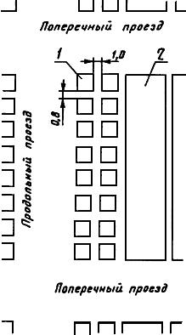
1 - штабель; 2 - группа
Черт.9

Черт.10. Планировка групп штабелей при укладывании заготовок под навесами
Планировка групп штабелей при укладывании заготовок под навесами
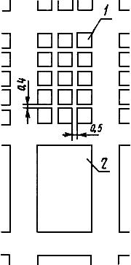
1 - штабель; 2 - группа
Черт.10

Черт.11. Планировка групп штабелей при укладывании заготовок на открытой площадке
Планировка групп штабелей при укладывании заготовок на открытой площадке
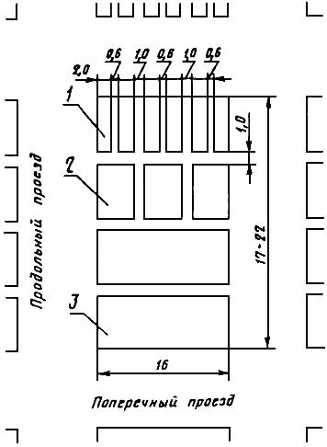
1 - штабель; 2 - двойной штабель; 3 - группа
Черт.11

Черт.12. Фундамент штабеля
Фундамент штабеля
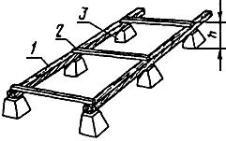
1 - прогон; 2 - перевод; 3 - опора
Черт.12

Черт.13. Опоры фундамента
Опоры фундамента
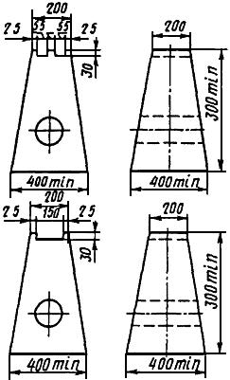
Черт.13

Черт.14. Пакетный штабель пиломатериалов
Пакетный штабель пиломатериалов
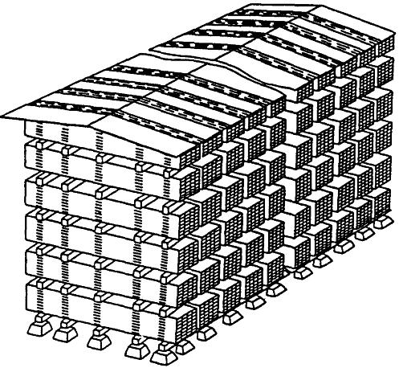
Черт.14

Черт.15. Съемная крыша для штабелей пиломатериалов и заготовок
Съемная крыша для штабелей пиломатериалов и заготовок
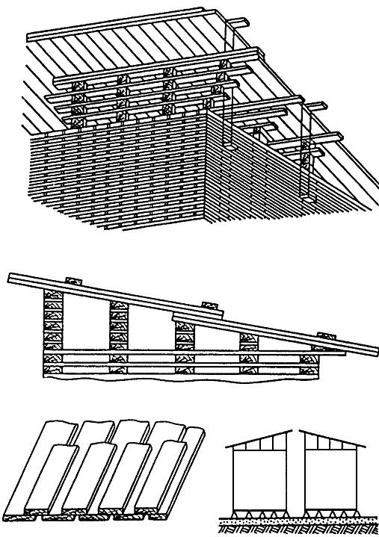
Черт.15

Черт.16. Штабель необрезных пиломатериалов
Штабель необрезных пиломатериалов
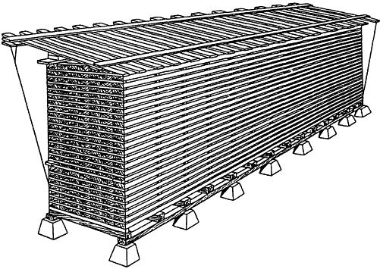
Черт.16

Черт.17. Составной штабель заготовок
Составной штабель заготовок
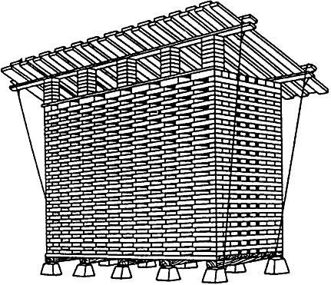
Черт.17

Черт.18. Укладывание заготовок
Укладывание заготовок
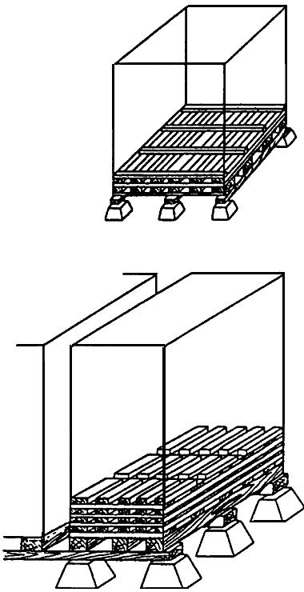
Черт.18

Черт.19. Диаграмма равновесной влажности
Диаграмма равновесной влажности
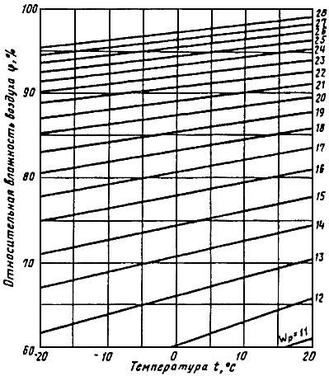
Черт.19
(Введен дополнительно, Изм. N 2).

ПРИЛОЖЕНИЕ 2 (справочное). Климатические зоны СССР
ПРИЛОЖЕНИЕ 2
Справочное
В зависимости от климатических условий отдельных районов территория СССР в отношении просыхания пиломатериалов условно подразделена на четыре зоны:
I - Архангельская, Мурманская, Вологодская, Кировская, Пермская, Свердловская, Сахалинская, Камчатская и Магаданская области, северная половина Западной и Восточной Сибири и Коми АССР, северная часть Хабаровского края и восточная часть Приморского края;
II - Карельская АССР, Ленинградская, Новгородская, Псковская области, южная часть Хабаровского и западная часть Приморского краев;
III - Латвийская ССР, Литовская ССР, Эстонская ССР, Белорусская ССР, Смоленская, Калининградская, Московская, Калининская, Орловская, Тульская, Рязанская, Ивановская, Ярославская, Горьковская, Брянская, Челябинская, Владимирская, Калужская, Костромская, Амурская области, южная часть Западной и Восточной Сибири, Чувашская АССР, Мордовская АССР, Марийская АССР, Татарская АССР, Башкирская и Удмуртская АССР;
IV - Украинская ССР, Молдавская ССР, Курская, Астраханская, Куйбышевская, Саратовская, Волгоградская, Оренбургская, Воронежская, Тамбовская, Пензенская, Ростовская, Ульяновская области, Северный Кавказ и Закавказье, Казахская ССР, Таджикская ССР, Узбекская ССР, Киргизская ССР и Туркменская ССР.
(Измененная редакция, Изм. N 1, 3).

ПРИЛОЖЕНИЕ 3 (рекомендуемое). Ориентировочные сроки сушки пиломатериалов лиственных пород на открытых складах до влажности не более 22%
ПРИЛОЖЕНИЕ 3
Рекомендуемое
Месяц укладки пиломатериалов для сушки | Номер климатической зоны | Срок сушки в днях при толщине пиломатериалов, мм
 |  | 16-25 | 32-50 | 55-75
Март | IV | 19-45 | 40-52 | 56-72
Апрель-май | I | 54-62 | 69-82 | 88-102
 | II | 48-54 | 62-75 | 82-96
 | III | 42-48 | 54-58 | 69-82
 | IV | 21-24 | 27-35 | 35-48
Июнь-июль | I | 21-27 | 35-69 | 69-88
 | II | 16-21 | 27-54 | 54-82
 | III | 15-16 | 24-35 | 42-54
 | IV | 13-15 | 21-24 | 27-40
Август-сентябрь | I | 48-54 | 69-82 | 88-96
 | II | 42-54 | 58-69 | 75-88
 | III | 35-48 | 32-42 | 48-54
Октябрь | IV | 19-45 | 40-51 | 54-72
Примечание. В таблице указаны сроки сушки для пакетных штабелей пиломатериалов со средними положительными температурами. Для рядовых штабелей пиломатериалов сроки сушки увеличиваются на 10%, для заготовок - уменьшаются на 20%.

